杭州学军中学西溪校区2019级高一年级寒假作业（数学4）答案
1.D；2.B；3.B；4.B；5.B；6.D；7.D；8.D；9.D；10.C
11.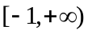；12.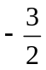；13.2020；14.6；15.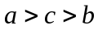；16.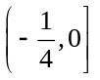；17.①②④
18.解析：
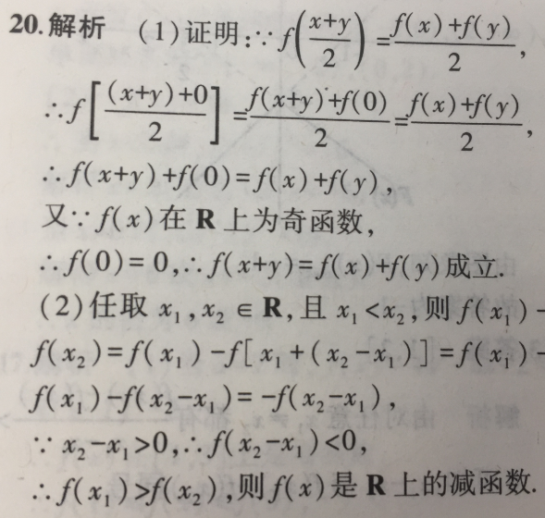
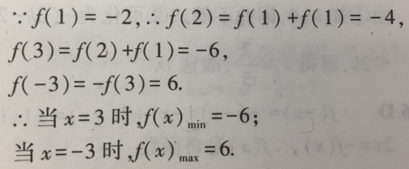
19.
解析：
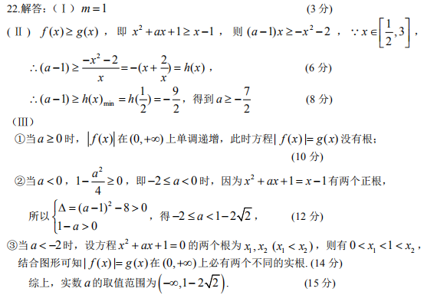
20.解析：（1）甲：买进的满意度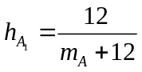，卖出的满意度为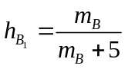.
所以，甲买进和卖出的综合满意度为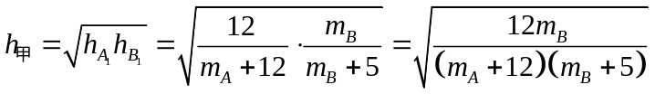.
乙：卖出的满意度为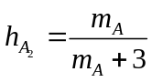，买进的满意度为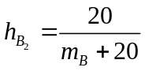.
所以，乙卖出和买进的综合满意度为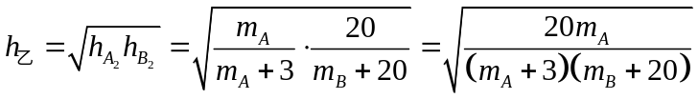.
当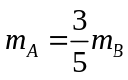时，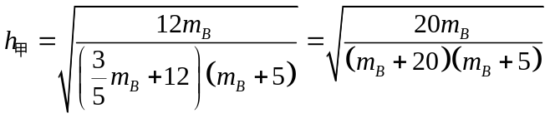.
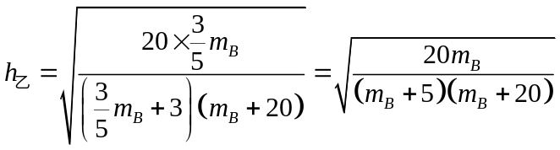，因此，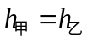；
（2）设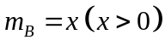，当时，
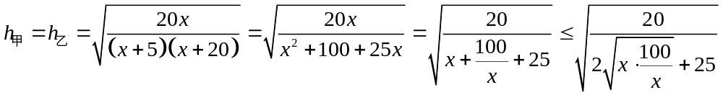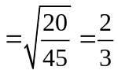，当且仅当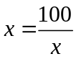时，即当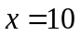时，等号成立，即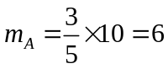，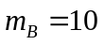时，甲、乙两人的综合满意度最大，最大综合满意度为；
（3）不能由（2）知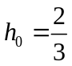，因为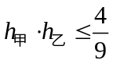，因此，不能取到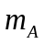、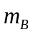的值，使得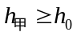和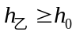同时成立，因为等号不同时取到.
21.解析：（1）由题意可得：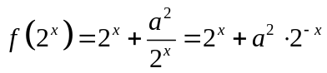的定义域为，又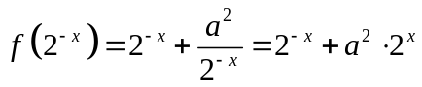，当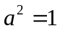，即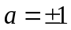时，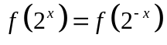，所以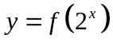是偶函数；当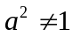，即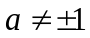时，是非奇非偶函数；
（2）由不等式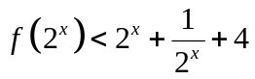可得：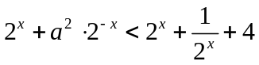，即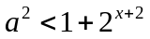，
所以不等式在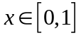时有解，等价于在上能成立；又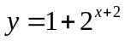在上单调递增，所以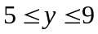，因此，只需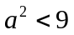，解得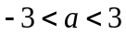；即实数的取值范围是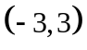；
（3）假设存在正数满足题意；设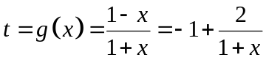，则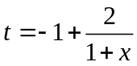在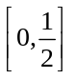上单调递减，所以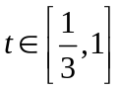，则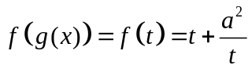；所以对于区间上的任意三个实数，，，都存在以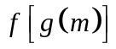，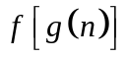，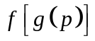为边长的三角形，等价于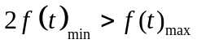，任取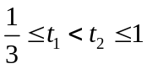，所以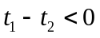，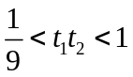，
则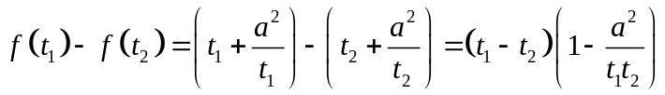，
①当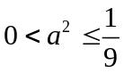时，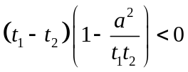，所以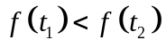，即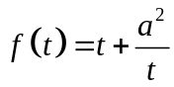在上单调递增，所以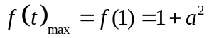，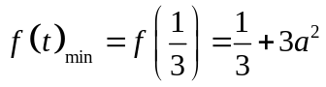，由得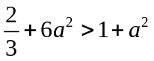，解得：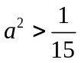，所以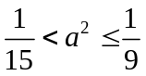；
②当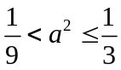时，易得：在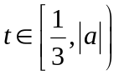上单调递减，在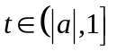上单调递增，所以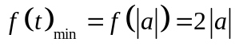，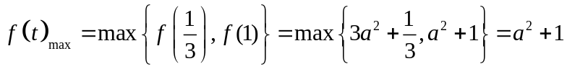，
由得：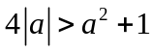，解得：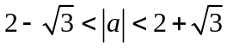；所以；
③当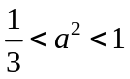时，易得：在上单调递减，在上单调递增，所以，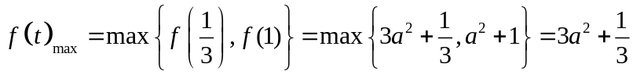，
由得：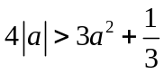，解得：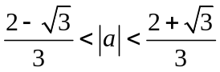，所以；
④当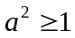时，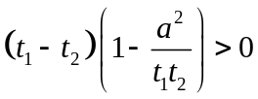，所以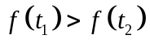，即在上单调递减，所以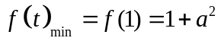，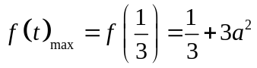，由得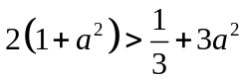，解得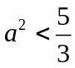，所以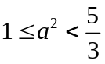；
综上，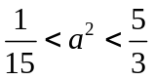，又为正数，所以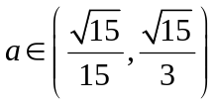.即存在满足题意.
22.解析：（1）函数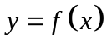是奇函数；证明如下：由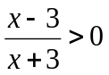解得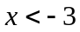或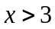，所以，函数的定义域为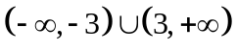，关于原点对称．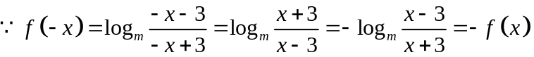，
因此，函数为奇函数；
（2）由题意知，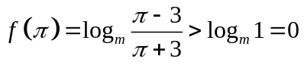，且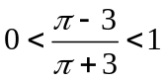，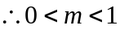.
令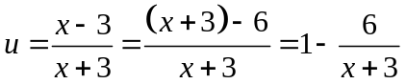在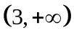上为增函数，
而函数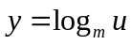为减函数，所以，函数在上为减函数，
假设存在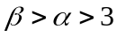，使得题意成立，则函数在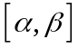上为减函数，
则有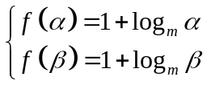，即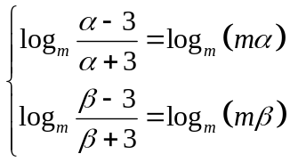，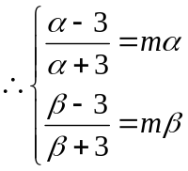．
所以、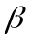是方程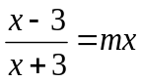的两正根，整理得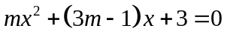在有个不等根和，由韦达定理得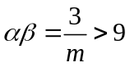，则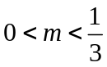.
令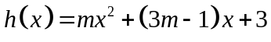，则函数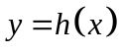在有个零点，
则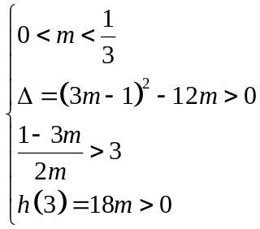，解得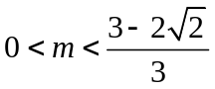.
因此，实数的取值范围是

